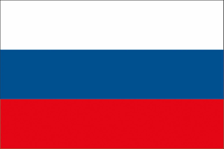
Министерство науки и высшего образования Российской Федерации
Российская Академия наук
Уральское отделение
Южно-Уральский федеральный научный центр минералогии и геоэкологии
Институт минералогии
Российское минералогическое общество
Ильменское, Уральское, Сыктывкарское,
Санкт-Петербургское, Кольское, Читинское отделения
Комиссия по современному минералообразованию
Комиссия по камнесамоцветному сырью и геммологии
Комиссия по органической минералогии
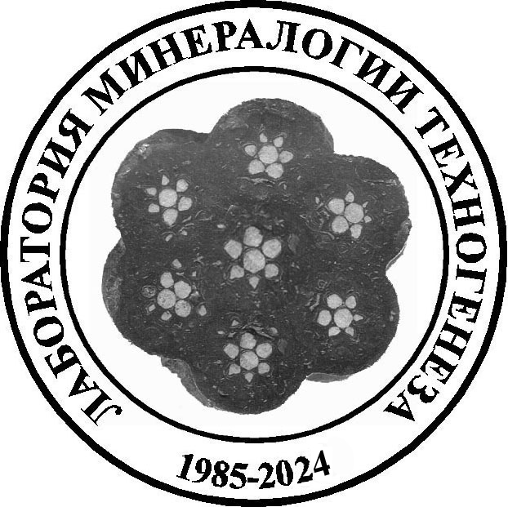
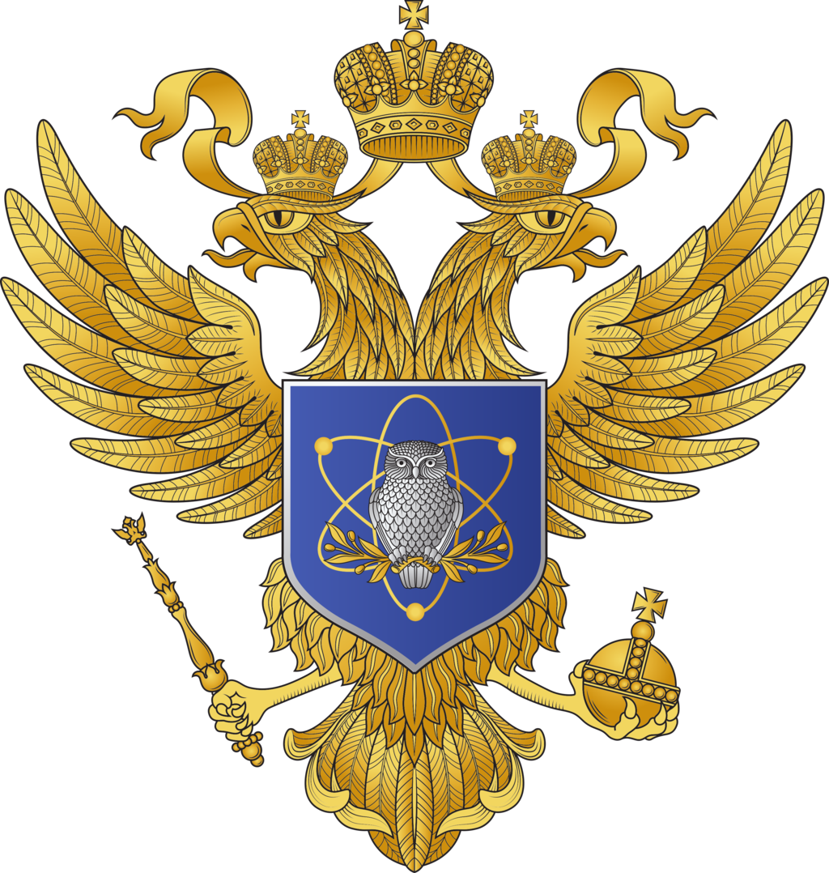
Комиссия по технологической минералогии

МИНЕРАЛОГИЯ ТЕХНОГЕНЕЗА–2024

Дорогие коллеги!

20-23 июня 2024 г. планируется проведение юбилейного XXV научного семинара «Минералогия техногенеза–2024». Семинар проводится по эгидой Российского минералогического общества и призван осуществлять исследования под лозунгом «Минералогия во всём пространстве сего слова». Поэтому тематика семинара столь широка и разнообразна:
- Разнообразие объектов минералогии техногенеза
- Техногенные минералы и техногенные месторождения
- Процессы современного техногенного минералообразования
- Криоминералогенез в техногенных массивах
- Современные технологии разработки техногенных месторождений
- Комплексное освоение вторичных техногенных минеральных ресурсов
- Производство продуктов на основе вторичных минеральных ресурсов (каменное литье, стройматериалы, химпродукты и др.)
- Патогенное биоминералообразование в человеческом организме как следствие техногенеза
- Экологические аспекты техногенеза
- Археоминералогия, геоархеология
- Минералогия и экология пещерных комплексов (спелеоминералогия и спелеоэкология)
- Современное минералообразование в необычных обстановках
- Минералогия в быту (минералообразование и осадки в системах тепло-, водоснабжения и водоотведения).
В рамках семинара пройдет Школа по минералогии и геохимии техногенеза для молодых учёных.

Историческая справка
Влияние вооруженного техникой человека на природу велико и многогранно, что приводит в том числе и к геологическим последствиям, названным академиком А. Е. Ферсманом техногенезом. Минералогические последствия техногенеза исследуются в рамках относительно нового научного направления – минералогии техногенеза. В 1982 г. в лаборатории минералогии Ильменского государственного заповедника (ИГЗ) образовалась группа минералогии техногенеза, возглавляемая Б. В. Чесноковым с задачей изучения минералогии горелых отвалов Челябинского угольного бассейна. Решение о создании лаборатории минералогии техногенеза (ЛМТ) было принято Ученым советом заповедника 12 февраля 1985 г. В это же время организуется исследование минералогии солевых отложений в нефтепромысловом оборудовании Предуралья и Западной Сибири, которое в дальнейшем было распространено почти на все основные нефтегазодобывающие регионы страны: Сахалин, Восточную Сибирь, Прикаспий, Северный Кавказ.
С организацией в 1988 г. Института минералогии ЛМТ перешла в его состав. Проводились интенсивные исследования минерализации (глубокой коррозии) черных и цветных металлов в экстремальных условиях геологической и промышленной среды. В 1992 г. начато изучение минералообразования в соляных отвалах Верхнекамского месторождения калийных солей, а в 1996 г. – в теплоэнергетическом оборудовании. Проводились интересные работы по минерализации археологических находок. Фрагментарно изучались и другие объекты минералогии техногенеза: вторичные минералы стеновых покрытий, минеральный состав снеговой пыли, стекловатые породы из очага нефтяного пожара, отложения из сточных вод, минералы техногенных рудничных водоемов… В 1999 г. путем слияния с лабораторией геоэкологии образована лаборатория минералогии техногенеза и геоэкологии (ЛМТ и ГЭ) с задачей изучения экологических аспектов минералогии техногенеза. 12 февраля 2000 г. лаборатории исполнилось 15 лет. По этому случаю был проведен семинар «Минералогия техногенеза–2000», на котором принято решение о регулярном проведении этого мероприятия. В 2009 г. состоялась десятая юбилейная сессия нашего научного семинара, а в прошлом, 2014 г. – юбилейный пятнадцатый семинар. Семинар «Минералогия техногенеза-2015» был посвящен 30-летию Лаборатории минералогии техногенеза. Семинар 2018 г. был посвящён 90-летию со дня рождения доктора геолого-минералогических наук основателя лаборатории минералогии техногенеза Института минералогии УрО РАН, лауреата Демидовской премии Чеснокова Бориса Валентиновича. В 2019 г. семинар проводился в Республике Абхазия на базе Института экологии АНА в г. Сухум и был посвящён укреплению дружбы абхазского и российского народов. В 2020 г. по известным причинам семинар прошёл в заочном режиме 18-21 июня и был посвящён 35-летию создания Лаборатории минералогии техногенеза и 100-летию Ильменского государственного заповеднику имени В. И. Ленина. В 2021 г. семинар вновь был проведён в Республике Абхазия на базе Республиканского унитарного предприятия «Комплекс Новоафонской пещеры имени Г. Ш. Смыр» в г. Новый Афон и был посвящён Году науки и технологий в Российской Федерации, Международному году пещер и карста под эгидой Международного союза спелеологов, а так же укреплению связей академической науки Российской Федерации и Республики Абазия. В 2022 г. семинар прошёл в Институте минералогии ЮУ ФНЦ МиГ УрО РАН в г. Миасс и, в соответствии с решением Международной минералогической ассоциации, был посвящён году минералогии и призван подчеркнуть важность минералогии как фундаментальной науки. В 2023 г. состоялась сессия двадцать четвёртого семинара, который был посвящён Году педагога и наставника, 160-летию со дня рождения академика В.И. Вернадского и 140-летию академика А.Е Ферсмана.
Время идет неумолимо, и в 2024 г. планируется проведение юбилейного двадцать пятого семинара, который будет посвящён 300-летию Российской академии.
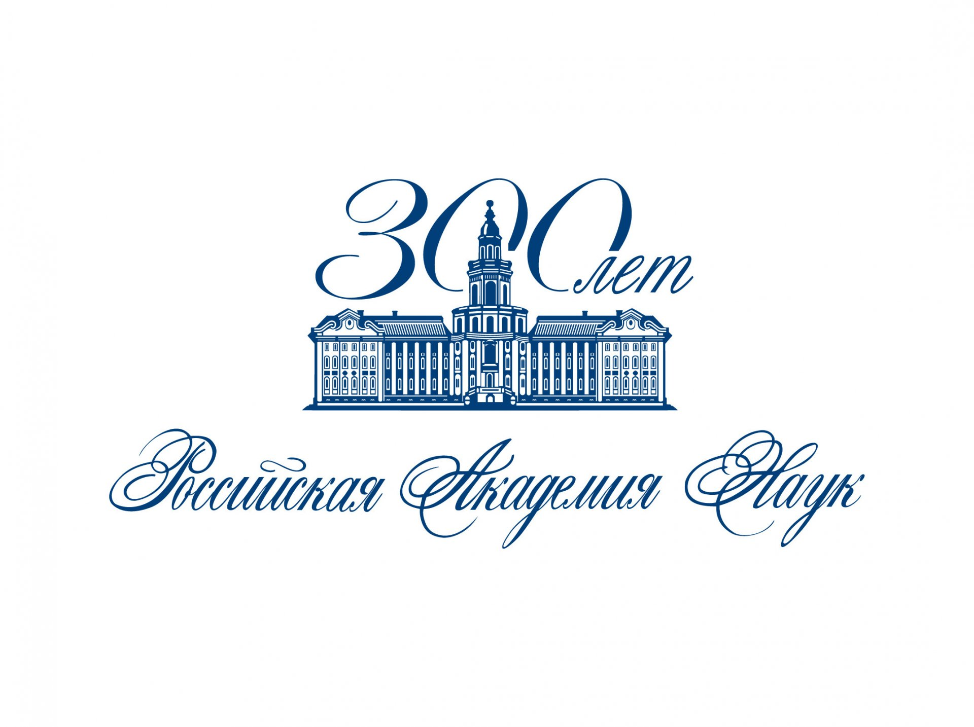

В дополнении к традиционным и обсуждаемым на семинаре проблемам объявлены новые темы: «Минералогия и экология пещерных комплексов», «Криоминералогенез в техногенных массивах», «Комплексное освоение вторичных техногенных минеральных ресурсов», «Производство продуктов на основе вторичных минеральных ресурсов (каменное литье, стройматериалы, химпродукты и др.)», «Современное минералообразование в необычных обстановках», «Минералогия в быту (минералообразование и осадки в системах тепло-, водоснабжения и водоотведения)».

Оргкомитет семинара

Председатель – к.г.-м.н. С.С. Потапов, ст. научн. сотр., руководитель группы минералогии техногенеза ЛМТ и ГЭ Института минералогии Южно-Уральского ФНЦ МиГ УрО РАН.
Учёный секретарь – Н.В. Паршина, инженер ЛМТ и ГЭ Института минералогии Южно-Уральского ФНЦ МиГ УрО РАН.
Бюро оргкомитета: академик С.В. Кривовичев, Президент Российского минералогического общества; академик А.М. Асхабов, Институт геологии Коми НЦ УрО РАН; чл.-корр. РАН Ю.Б. Марин Почётный Президент РМО; чл.-корр. РАН В.В. Масленников, Южно-Уральский ФНЦ МиГ УрО РАН; д.г.-м.н. Ю.Л. Войтеховский, кафедра геологии и геоэколгии РГПУ им. А.И. Герцена; д.г.-м.н. В.Н. Удачин, директор Южно-Уральского ФНЦ МиГ УрО РАН; д.г.-м.н В.А. Попов, Южно-Уральский ФНЦ МиГ УрО РАН; д.г.-м.н. Г.А. Юргенсон, председатель Комиссии по современному минералообразованию РМО; доктор технич. наук Д.В. Макаров, директор ИППЭС Кольского ФИЦ РАН.
Члены оргкомитета: к.г.-м.н. В.П. Лютоев, внс ЛРМ ОМ ИГ Коми ФНЦ УрО РАН; к.г.-м.н. А.Г. Николаев, Казанский федеральный университет; к.г.-м.н. В.В. Шарыгин, снс ИГиМ СО РАН; к.х.н. А.И. Низовский, снс Института катализа СО РАН; к.г.-м.н. Ю.В. Ерохин, внс ЛРГиГ ИГГ УрО РАН; Р.А. Филенко, нс ИПРЭК СО РАН; Е.А. Баженов, программист отдела информационных технологий Южно-Уральского ФНЦ МиГ УрО РАН; Д.М. Евдокимов, программист отдела информационных технологий Южно-Уральского ФНЦ МиГ УрО РАН; О.Л. Бусловская, программист отдела информационных технологий Южно-Уральского ФНЦ МиГ УрО РАН; Д.С. Потапов, руководитель проекта, начальник Геологического отдела АО «Газпромнефть-Ноябрьскнефтегаз».
Редакционно-издательская группа: С. С. Потапов, Н. В. Паршина, К.В. Кузнецов.

Оргкомитет по 28 февраля 2024 г. (!!!) принимает заявки на доклады (заявки обязательны) и по 30 апреля 2024 г. (ни в коем случае не позже!) – тезисы докладов (информационные материалы) объёмом до 3-х страниц или полнотекстовые статьи объемом до 10-ти страниц с рисунками и таблицами. Обязательно представление электронного варианта (по E-mail). Настоятельная просьба − авторам не макетировать самостоятельно статьи, а все материалы к ним присылать ОТДЕЛЬНЫМИ ФАЙЛАМИ. Оргкомитет оставляет за собой право выбора докладов и приглашения докладчиков на семинар. Планируется издание сборника материалов семинара «Минералогия техногенеза-2024».

Требования к оформлению тезисов и развёрнутых статей

1. Тезисы и статьи должны быть подготовлены в текстовом редакторе Word for Windows, версии 6.0/7.0 (95) или 8 (97) с использованием шрифта Times New Roman. Размер шрифта 10 пунктов, интервал одинарный, красная строка – 1 см, выравнивание – по ширине.
2. Страница размером А4, поля везде по 20 мм. Страницы не нумеруются.
3. Таблицы набираются в книжном или альбомном формате; представляются отдельными файлпми.
4. Рисунки размером не более 10 × 17 см могут быть изготовлены в любом графическом редакторе и представлены в одном из графических форматов: TIFF, JPG. В других форматах и doc-файлах рисунки не принимаются.
5. Рисунки не монтируются в текст, каждый записывается в отдельном файле с разрешением не менее 300 dpi. Подписи к рисункам представляются на отдельной странице в конце текста статьи (после списка литературы).
6. При наборе текста статьи следует избегать:
– использования жесткого переноса слов (не ставить знак переноса);
– более одного знака пробела подряд (при больших сдвигах пользоваться табулятором, центрированием и пр.).
Знаки препинания ставятся без пробела после предшествующего слова. Пробел ставится после знаков препинания. Дробные числа пишутся через точку.
7. При наборе формул следует придерживаться следующих параметров: основной кегль – 10 пунктов, символ – 12, индексы – 8, символ как индекс – 10, индекс индекса – 7.
8. Фамилии авторов пишутся по центру строчными буквами, инициалы ставятся впереди. Список литературы – под названием «Литература». Выравнивание – по центру.
9. Ссылки на цитируемую литературу даются на номер в квадратных скобках (например, [1]) цитируемого источника из списка, составленного в алфавитном порядке. Можно давать ссылки на электронные адреса статьи или иного источника. Образец оформления списка литературы:

Литература
1. Сидоров В.А., Кузнецов Н.П. (фамилии авторов курсивом, между инициалами – пробел) Техногенез и геоэкология // Экологические проблемы природопользования. М.: Недра, 1998. С. 25–34.
2. Чесноков Б.В., Щербакова Е.П. Минералогия горелых отвалов Челябинского угольного бассейна (опыт минералогии техногенеза). М.: Наука, 1991. 152 с.

10. К статье прилагается на отдельной странице (отдельным файлом) автореферат.
11. Подготовленные файлы статьи собираются в папку, названную по имени первого автора (IVANOF). Папка содержит файлы с одинаковым именем и расширениями:
ivanof_sta.doc – текст статьи
ivanof_tab.doc – таблицы
ivanof.tiff и пр. – рисунки
ivanof_udk.doc – автореферат.
Тезисы (информационные материалы) можно представлять в одном файле.
12. Схема построения тезисов (информационных материалов):
- НАЗВАНИЕ ДОКЛАДА (заглавными буквами жирным шрифтом по центру)
- Пустая строка
- Авторы (И. О. Фамилия)
- Учреждение места работы, город (пишется курсивом).
- Пустая строка
- Текст тезисов
- Пустая строка
- Литература.
13. Схема построения статьи:
- Автор(ы) (И. О. Фамилия по центру)
- Пустая строка
- НАЗВАНИЕ СТАТЬИ (заглавными буквами жирным шрифтом по центру)
- Пустая строка
- И. О. Фамилия автора(ов) (на английском языке по центру)
- Пустая строка
- НАЗВАНИЕ СТАТЬИ (на английском языке заглавными буквами по центру)
- Пустая строка
- Краткая аннотация на английском языке с красной строки одним абзацем
- Пустая строка
- Текст статьи
- Пустая строка
- Литература (жирным шрифтом)

14. Пример оформления автореферата:

УДК 549.01
Авторская библиография по уролитам и биоминералам. Потапов С. С. // Минералогия техногенеза–2024. Миасс: ИМин ЮУ ФНЦ МиГ УрО РАН, 2024.
Приведена авторская библиография по уролитам и биоминеральным образованиям из 25 наименований. Минералогические исследования уролитов в Челябинской области инициированы с подачи доктора А.Ю. Чиглинцева и начаты нами с конца 1998 г. С 2001 г. исследования проводятся по теме: «Минералогия, микроэлементный состав и экология уролитов (мочевых камней) жителей Челябинской области» по проекту № 01-05-96416-р2001Урал при поддержке РФФИ и областной администрации. Финансовая поддержка стимулировала развитие исследований, о чем свидетельствует библиографический список: еще за незавершенную половину 2002 г. подготовлено и сдано в печать 10 работ по биоминералообразованию, тогда как на протяжении предыдущих трех лет исследований публиковалось по 5 статей и тезисов в год.
Илл. 2. Табл. 3. Библиогр. 10 назв.

15. Лучшими примерами оформления статей и авторефератов являются выпущенные сборники «Минералогия техногенеза». Статьи, не соответствующие формальным требованиям к оформлению, направляются авторам на доработку. После доработки при несоответствии требованиям статьи отклоняются и к публикации не принимаются. Все вопросы по статьям снимаются в оперативном порядке по электронной почте: s_almazov@74.ru. Оргкомитет оставляет за собой также право отклонить материалы, не соответствующие тематике семинара.
16. При отправке статей по E-mail общий размер сообщения не должен превышать 800 Кб. При необходимости допускается архивация с помощью любого стандартного архиватора ZIP.
Для участия студентов, аспирантов и молодых ученых в Школе по минералогии и геохимии техногенеза, достаточно прислать в оргкомитет автореферат объемом до 1 стр. или тезисы объемом до 3 стр., оформленные как информационные материалы.
Независимо от формы участия (очно или заочно) каждый автор или авторский коллектив должен быть готов в указанные в разосланном электронном сообщении сроки оплатить организационный взнос на участие и издание материалов семинара. Взнос за очное участие составляет для специалистов и кандидатов наук 3000 руб., для докторов наук – 4000 руб. Допускается и заочное участие (без представления устного доклада с публикацией его в сборнике статей). Но с целью привлечения именно к очному участию, максимально полному представлению докладов на семинаре, взнос за заочное участие выше и составляет 5000 руб. Статьи авторов, не уплативших организационный взнос, с публикации снимаются. Студенты и аспиранты очной формы обучения освобождаются от уплаты организационного взноса при условии единоавторства. При этом они оплачивают сборник по себестоимости и, как все прочие очные участники, платят полную стоимость за участие в геологических экскурсиях, о чём будет сообщено дополнительно.
Вместе с докладами (тезисами и статьями) обязательно представляется регистрационная форма докладчика.

Регистрационная форма докладчика
семинара «Минералогия техногенеза–2024»

Для регистрации докладчиков семинара необходимо прислать регистрационную форму, составленную по следующему образцу:
- Фамилия, имя, отчество (полностью)
- Ученая степень и звание
- Организация
- Должность
- Город
- Страна
- Почтовый адрес
- Телефон
- E-mail
- Название доклада
- Форма участия: очная, заочная
- Форма представления доклада: устная, стендовая

Контактный адрес
456317, г. Миасс, Челябинская область,
Институт минералогии ЮУ ФНЦ МиГ УрО РАН
«МИНЕРАЛОГИЯ ТЕХНОГЕНЕЗА-2024»
Потапову Сергею Сергеевичу
Тел.: +7(3513)298098 доп. 310; +7(904)942-95-92
E-mail: s.potapov-60@yandex.ru

Председатель оргкомитета семинара «Минералогия техногенеза-2024»
кандидат геол.-минер. наук С.С.Потапов

